VJEŽBAJMO KAKO REAGIRATI NA GESTU „DOĐI“!

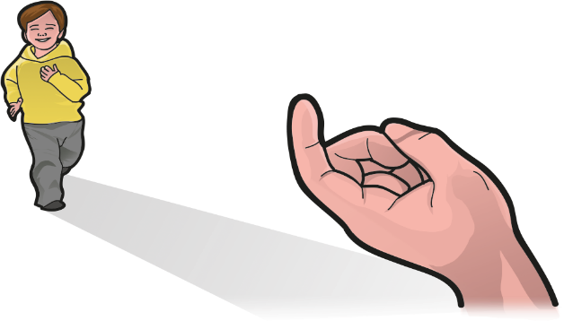
POGLEDAJ! NETKO TI DAJE ZNAK DA DOĐEŠ…
POŽURI DO TE OSOBE!
*Napomena:
Cilj aktivnosti je razviti vještinu razumijevanja gesti rukom, i percepciju druge osobe.
Vježbajte na način da je prvo pozovete gestom i riječima: „Marta, dođi!“; U drugoj ruci imajte skrivenu neku malu poslasticu, koju ćete joj pokazati odmah nakon što primijeti poziv. Kad se odazove i priđe vam, nagradite je.
Ponovite vježbu toliko puta koliko joj je potrebno da nauči odazvati se odmah, a zatim ponovite poziv gestom, ali bez riječi. U ruci joj ponovno pokazujte nagradu (nakon što primijeti poziv!), te kad vam priđe, neka joj je odmah u slast!
Primijetite li da je vještinu usvojila, postupno je prestanite nagrađivati (sve rjeđe i rjeđe).

